|  |
| --- |
| Министерство науки и высшего образования РФ  -------  ФГБОУ ВО «Санкт-Петербургский государственный  лесотехнический университет имени С.М. Кирова» |

Отчет по лабораторной работе № 4

по дисциплине «**Технологии программирования**»

**Подготовил:** Захаров Ю.В.

Студент 2 курса группы ЛПб-ЦТ-23-1

Проверила: Еленская А.А.

Санкт-Петербург

2024 г.

**Задание 1**

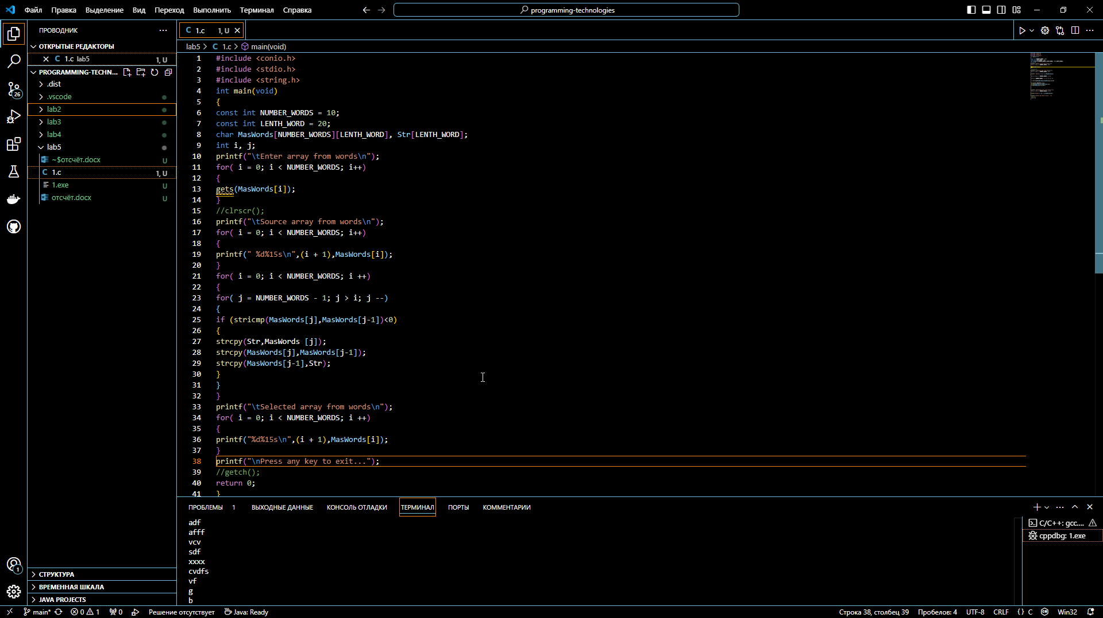

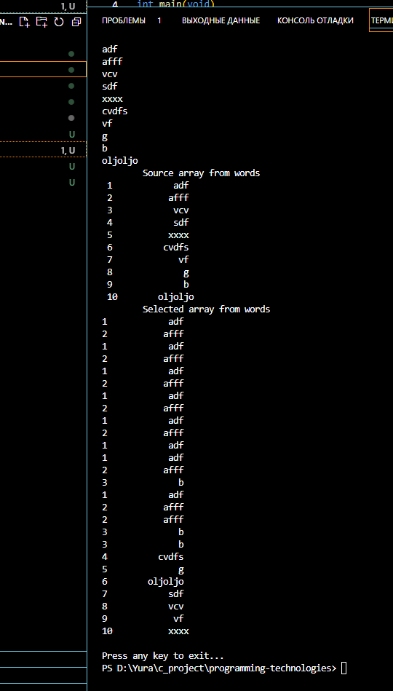

**Задание 2**

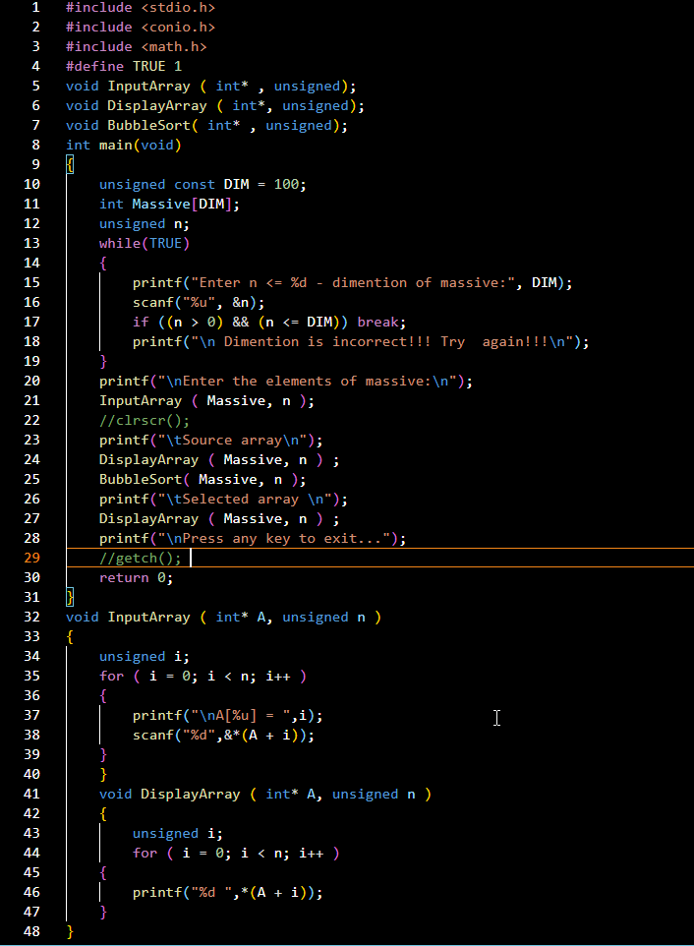

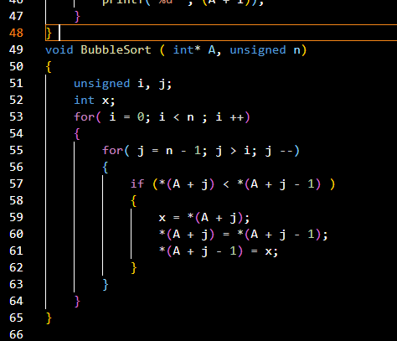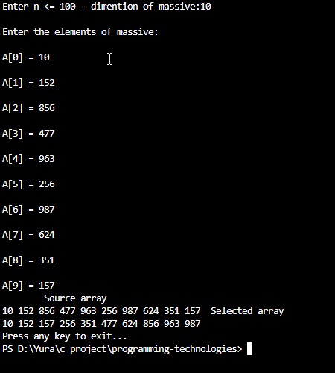

**Задание 3**

